РЕСПУБЛИКА АЛТАЙ  МУНИЦИПАЛЬНОЕ ОБРАЗОВАНИЕ  КОШ-АГАЧСКИЙ РАЙОН  ОРТОЛЫКСКАЯ СЕЛЬСКАЯ  АДМИНИСТРАЦИЯ  649770, с.Ортолык ул. Чуйская, 1  тел. 28-3-32, Ortolyksp@mail.ru | 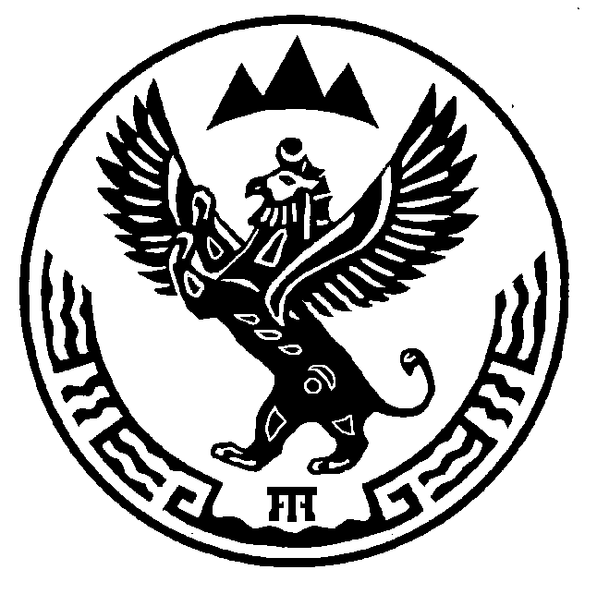 | АЛТАЙ РЕСПУБЛИКА  МУНИЦИПАЛ ТÖЗÖЛМÖ  КОШ-АГАШ АЙМАК  ОРТОЛЫК JУРТ JЕЕЗЕЗИНИН  АДМИНИСТРАЦИЯЗЫ  649770, Ортолык j. Чуйская ором, 1  тел. 28-3-32, Ortolyksp@mail.ru
ПОСТАНОВЛЕНИЕ JÖП
от « 14 » июля 2015г. № 18_
с. Ортолык

Об обеспечении доступа к образуемому участку

В соответствии с пунктом 63 Приказа Минэкономразвития Российской Федерации от 24.11.2008г. № 412 «Об утверждении формы межевого плана и требований к его подготовке, примерной формы извещения о проведении собрания о согласовании местоположения земельного участка» и рассмотрев представленные материалы по формированию границ земельного участка сельская администрация Ортолыкского сельского поселения Кош-Агаского района Республики Алтай постановляет:
- Доступ к образуемому земельному участку 04:10:020201:949:ЗУ1 обеспечить посредством земельного участка с кадастровым номером 04:10:020201:949 входящий у состав единого землепользования 04:10:000000:23
- Контроль за исполнения данного постановления оставляю за собой.

Глава сельской администрации
Ортолыкского сельского поселения А.К.Яданов

